รายงานการปฏิบัติงานสหกิจศึกษา

โปรแกรมตรวจสอบช่องโหว่ของเว็ปไซต์และการประเมินความเสี่ยงทางเว็บสแกนเนอร์
(Vulnerability Assessment Web Scanner)

โดย
นาย ภูมินทร์ ทองลา
รหัสนักศึกษา 65003361

รายงานเล่มนี้เป็นส่วนหนึ่งของการปฏิบัติงานสหกิจศึกษา
สาขาวิชาวิศวกรรมคอมพิวเตอร์
คณะเทคโนโลยีสารสนเทศ มหาวิทยาลัยศรีปทุม
วันที่ 25 เดือนเมษายน 2568

รายงานการปฏิบัติงานสหกิจศึกษา

โปรแกรมตรวจสอบช่องโหว่ของเว็ปไซต์และการประเมินความเสี่ยงทางเว็บสแกนเนอร์
(Vulnerability Assessment Web Scanner)

โดย
นาย ภูมินทร์ ทองลา
รหัสนักศึกษา 65003361

ปฏิบัติงาน ณ ไอคอน คอนเนคท์ จำกัด
5/15 แขวงช่องนนทรี เขตยานนาวา จังหวัดกรุงเทพมหานคร 10120
เบอร์โทรศัพท์ 02-1214181
เว็บไซต์ https://www.iconconnect.com

ใบรับรองงานปฎิบัติงานสหกิจศึกษา
ชื่อหัวข้อ โปรแกรมตรวจสอบช่องโหว่ของเว็ปไซต์
และการประเมินความเสี่ยงทางเว็บสแกนเนอร์
Vulnerability Assessment Web Scanner
ชื่อนักศึกษา นายภูมินทร์ ทองลา รหัสประจำตัว 65003361
คณะ เทคโนโลยีสารสนเทศ
สาขาวิชา วิศวกรรมคอมพิวเตอร์

คณะเทคโนโลยีสารสนเทศ มหาวิทยาลัยศรีปทุม อนุมัติให้รายงานปฏิบัติงานสหกิจศึกษานี้
เป็นส่วนหนึ่งของรายวิชาสหกิจศึกษา
..............................................................
(ผู้ช่วยศาสตราจารย์ )
คณบดีคณะเทคโนโลยีสารสรเทศ

..............................................................
(ผู้ช่วยศาสตราจารย์ ดร.ปราลี มณีรัตน์)
ผู้ช่วยคณบดีฝ่ายวิชาการคณะเทคโนโลยีสารสนเทศ

..............................................................
(อาจารย์นิมิตร ทักษวิทยาพงศ์)
อาจารย์ที่ปรึกษาสหกิจศึกษา
วันที่ 30 เดือนเมษายน 2562
วันที่ 30 เดือนเมษายน 2562

เรื่อง ขอส่งรายงานการปฏิบัติงานสหกิจศึกษา
เรียน อาจารย์ที่ปรึกษาสหกิจศึกษาสาขาวิชาวิศวกรรมคอมพิวเตอร์
อาจารย์นิมิตร ทักษวิทยาพงศ์

ตามที่ดิฉัน นางสาวปวีนุชญ์ เวชชศาสตร์ นักศึกษาสาขาวิชาวิศวกรรมคอมพิวเตอร์
คณะเทคโนโลยีสารสนเทศ มหาวิทยาลัยศรีปทุมได้ปฏิบัติงานสหกิจระหว่างวันที่ 7 เดือนมกราคม
พ.ศ. 2562 ถึงวีนที่ 26 เดือนเมษายน พ.ศ. 2562 ในตําแหน่ง Web Application Programmer
ณ บริษัท แมงโก้คอนซัลแตนท์ จํากัด และได้รับมอบหมายจาก ผู้ดูแลสหกิจศึกษาให้นักศึกษาและ
จัดทํารายงานเรื่องเว็บแอพพลิเคชั่นสําหรับการจองสินทรัพย์ (Web Application For
Asset Reservation)
บัดนี้การปฏิบัติงานสหกิจศึกษาได้สิ้นสุดลงแล้ว จึงใคร่ขอส่งรายงานปฏิบัติงานสหกิจศึกษา
ดังกล่าวพร้อมนี้ จํานวน 1 เล่ม เพื่อขอรับคําปรึกษาต่อไป

จึงเรียนมาเพื่อโปรดพิจารณา

ขอแสดงความนับถือ
(นางสาวปวีนุชญ์ เวชชศาสตร์)
บทคัดย่อ
โครงงานนี้มีวัตถุประสงค์เพื่อพัฒนาโปรแกรมตรวจสอบช่องโหว่ของเว็ปไซต์เพื่อช่วยให้องค์กรสามารถประเมินและค้นหาความเสี่ยงด้านความปลอดภัยบนเว็บไซต์ได้อย่างมีประสิทธิภาพและยืดหยุ่น โปรแกรมนี้จะทำการสแกนเพื่อหาช่องโหว่ที่พบบ่อยตามมาตรฐาน OWASP Top 10 เช่น ช่องโหว่ประเภท SQL Injection, Cross-Site Scripting (XSS) และการเปิดเผยข้อมูลสำคัญ (Sensitive Data Exposure)
โปรแกรมนี้ถูกออกแบบให้พัฒนาได้ง่าย ปรับตัวตามเวลาปัจจุบันได้ง่าย สามารถสแกนหาช่องโหว่ที่สามารถถูกโจมตีเว็บไซต์เป้าหมายได้อัตโนมัติ และสารถเรียกใช้งานหัวข้อการทดสอบได้อย่างอิสระพร้อมรายงานผลลัพธ์ในรูปแบบที่เข้าใจง่ายหลากหลาย เพื่อให้ผู้ดูแลระบบสามารถนำผลหาทดสอบไปปรับปรุงรความปลอดภัยของเว็บไซต์ได้อย่างรวดเร็ว ทั้งนี้ การพัฒนาโปรแกรมยังช่วยให้นักศึกษาเข้าใจหลักการพื้นฐานของการทดสอบช่องโหว่ (Vulnerability Assessment) และกระบวนการตรวจสอบความปลอดภัยทางไซเบอร์ในระดับองค์กร

สารบัญ
ภาคผนวก ก บทนำ 1
ก.1 ภูมิหลังความเป็นมา 1
ก.2 วัตถุประสงค์ของโครงงาน 1
ก.3 ขอบเขตของงาน 1
ก.4 ประโยชน์ที่คาดว่าจะได้รับ 4
ก.5 แผนการดำเนินงาน 4
ก.6 ทรัพยากรที่ต้องใช้ในการดำเนินงาน 6
ภาคผนวก ข รายละเอียดการปฏิบัติงาน 8
ข.1 ทฤษฎีที่เกี่ยวข้อง 8
ข.1.1 หน้าที่ความรับผิดชอบ 8
ข.1.2 การพัฒนาซอฟต์แวร์แบบ Waterfall Model 10
ข.1.3 มาตรฐาน OWASP Top 10:2025 11
ข.2 เทคโนโลยีที่เกี่ยวข้อง 12
ข.2.1 ภาษาโปรแกรม 12
ข.2.2 ไลบรารี 12
ข.2.3 OWASP ZAP (Zed Attack Proxy) 12
ข.2.4 Report Generator 13
ภาคผนวก ค การออกแบบ 14
ค.1 แผนภาพรวมระบบการทำงาน (System Diagram) 14
ค.2 แผนภาพกรณีการใช้งาน (Use Case Diagram) 15
ค.3 กระบวนการ Scan หลัก (Main Scan Flow) 16
ค.4 การยืนยันตัวตนและ Session (Authentication Flow) 17
ค.5 การทดสอบ Brute Force Credential Attack 19
ค.6 Flowchart (ผังงาน) 20
ค.6.1 กระบวนการ Scan โดยรวม (Overall Scan Process) 20
ค.6.2 อัลกอริทึม BFS Crawler 22

ภาคผนวก ก บทนำ

ก.1 ภูมิหลังความเป็นมา
ในยุคปัจจุบัน เว็บไซต์เป็นช่องทางหลักในการให้บริการและแลกเปลี่ยนข้อมูล แต่เว็บไซต์จำนวนมากยังขาดมาตรการด้านความปลอดภัยที่เพียงพอ ส่งผลให้เกิดการโจมตีทางไซเบอร์ เช่น การโจรกรรมข้อมูล การปลอมแปลงข้อมูล และการขโมยข้อมูลผู้ใช้ การตรวจสอบช่องโหว่ของเว็บไซต์ (Vulnerability Assessment) จึงมีความสำคัญอย่างยิ่งในการป้องกันความเสียหายที่อาจเกิดขึ้น
บริษัท ไอคอน คอนเนคท์ จำกัด ให้ความสำคัญกับพนักงานและมาตรฐานความปลอดภัยสารสนเทศ ซึ่งครอบคลุมการบริหารความเสี่ยงและการปกป้องข้อมูลของลูกค้า เพื่อสนับสนุนแนวทางนี้ โครงการนี้จึงมุ่งพัฒนาโปรแกรมตรวจสอบช่องโหว่สำหรับเว็บไซต์ ที่สามารถประเมินความปลอดภัยได้อัตโนมัติและมีประสิทธิภาพ พร้อมการสรุปรายงานผลการทดสอบในหลายรูปแบบ เช่น PDF HTML

ก.2 วัตถุประสงค์ของโครงงาน
ก.2.1) เพื่อพัฒนาโปรแกรมตรวจสอบช่องโหว่เว็บไซต์เบื้องต้น สำหรับองค์กร
ก.2.2) เพื่อทดสอบและรายงานผลการสแกนช่องโหว่ตามมาตรฐาน OWASP Top 10 2025
ก.2.3) เพื่อเพิ่มความตระหนักรู้ด้านความปลอดภัยให้กับผู้พัฒนา

ก.3 ขอบเขตของงาน
ก.3.1) โปรแกรมสามารถรับ URL เป้าหมายและทำการสแกนช่องโหว่ได้อัตโนมัติ พร้อมทั้งสามารถระบุช่องโหว่ได้
ก.3.2) การตรวจสอบช่องโหว่ตามมาตรฐาน OWASP Top 10:2025
ก.3.3) โปรแกรมสามารถตรวจสอบช่องโหว่รูปแบบ Injection Attack
ก.3.3.1) Cross-Site Scripting (XSS) เป็นรูปแบบหนึ่งของการ injection ซึ่ง Script ที่เป็นอันตรายจะถูก inject เข้าไปทำงานในเว็บไซต์ได้
ก.3.3.2) SQL Injection เป็นช่องโหว่ด้านความปลอดภัยของ web application ที่ทำให้ Hacker สามารถแอบขอข้อมูล สืบค้น แก้ไขผ่าน web application ของเรา โดยทำกับ Database
ก.3.3.3) OS Command Injection คือการโจมตีที่มีเป้าหมายคือการรันคำสั่งใดๆ บนระบบปฏิบัติการโฮสต์ผ่านแอปพลิเคชันที่มีช่องโหว่ได้อ
ก.3.3.4) Brute Force เป็นการทดสอบระบบการยืนยันตัวต้นขั้นพื้นฐานที่ควรทดสอบเป็นอันแรกๆ เพราะเป็นกระบวนการที่ผู้ใช้สร้างข้อมูลขึ้นมาเพื่อยืนยันตัวตนก่อน ใช้ระบบภายในเว็บไซต์ ซึ่งวิธีการ Brute Force คือการสุ่มหา Username และ Password ที่ถูกต้อง เพื่อเข้าสู่ระบบต่างๆ และเป็นข้อมูล sensitive data ที่ควรปกปิดรักษาไว้อย่างดี
ก.3.4) สามารถตรวจสอบ Security Headers คือ HTTP Response Headers ที่เว็บเซิร์ฟเวอร์ส่งกลับไปยัง Browser เพื่อกำหนดนโยบายด้านความปลอดภัย เช่น
ก.3.4.1) Content-Security-Policy (CSP) คือ Security Header สำคัญที่สุดตัวหนึ่ง ที่ใช้กำหนด “แหล่งที่อนุญาตให้โหลดข้อมูลหรือรันโค้ดได้” เพื่อป้องกันการโจมตีแบบ Cross-Site Scripting (XSS), Data Injection, และการโหลด resource จากแหล่งที่ไม่น่าเชื่อถือ
ก.3.4.2) X-Frame-Options คือ Security Header ที่ใช้กำหนดว่าเว็บของคุณสามารถถูกแสดงผลใน <iframe> ของเว็บไซต์อื่นได้หรือไม่ โดยมีจุดประสงค์หลักเพื่อป้องกันการโจมตีแบบ Clickjacking
ก.3.4.3) X-XSS-Protection คือ Security Header ที่ใช้ใน Browser รุ่นเก่าเพื่อป้องกันการโจมตีแบบ Cross-Site Scripting (XSS) โดยสั่งให้ Browser เปิดฟีเจอร์ “XSS Filter” เพื่อตรวจจับและบล็อกโค้ดอันตรายที่อาจถูกฉีดเข้ามาในเว็บเพจ
ก.3.4.4) X-Content-Type-Options เป็น Security Header ที่ใช้ป้องกัน MIME Sniffing โดย Browser ซึ่งช่วยลดความเสี่ยงจากการรันไฟล์ที่ไม่ตรงประเภท เช่น ไฟล์ที่ควรเป็น text/html แต่แฝง JavaScript มาด้วย
ก.3.4.5) HTTP Strict Transport Security เป็น Security Header ที่บังคับให้ Browser เชื่อมต่อกับเว็บไซต์ผ่าน HTTPS เท่านั้น ไม่อนุญาตให้ใช้ HTTP แม้แต่ครั้งเดียว ช่วยป้องกันการดักข้อมูลและการโจมตีแบบ Man-in-the-Middle (MITM)
ก.3.5) สามารถรวมการทำงานของ Opensource ได้ใช้เวลาเดียวกัน ซึ้น OWASP Zap สามารถใช้ API ได้โดยการติดตั้ง OWASP ZAP และเปิดกสนทำงาน API การทำงานของ ZAP ประกอบด้วย
- Traditional Spider คือ crawl URLs
- AJAX Spider คือ รองรับ SPA (React/Angular/Vue)
- Active Scan คือ fuzzing/attack ทุก URL
- Convert alerts คือ model.Finding
- Export ZAP HTML report
ก.3.6) สรุปรายผลการตรวจหาช่องโหว่ทั้งหมด (Vulnerability Assessment Summary Report) “สิ่งที่ตรวจพบ > ความรุนแรง > ผลกระทบ > วิธีแก้ไข” เพื่อให้ผู้อ่านเข้าใจสถานะความปลอดภัยของระบบในภาพรวม ดังนี้
ก.3.5.1) สรุปภาพรวม (Executive Summary)
ก.2.5.2) วิธีการตรวจสอบ (Methodology)
ก.3.5.3) ตารางสรุปช่องโหว่ (Summary Table)
ก.3.5.4) รายละเอียดช่องโหว่แต่ละรายการ (Detailed Findings)
ก.3.5.5) การให้คะแนนความเสี่ยง (Risk Rating Model)
ก.3.5.6) สรุปทิ้งท้าย (Conclusions)
ก.3.6) รายงานมาตรฐานความเสี่ยงตามเอกสารมาตรฐานสากล ที่เป็นที่ยอมรับทั่วโลก โดยอ้างอิงได้ในรายงานหรือโปรเจกต์อย่างเป็นทางการ ที่นิยมที่สุดมี ดังนี้
ก.3.6.1) OWASP Risk Rating Methodology

ก.4 ประโยชน์ที่คาดว่าจะได้รับ
ก.4.1) ลดการใช้เวลาการตรวจสอบช่องโหว่พื้นฐานที่ต้องตรวจสอบเป็นประจำ
ก.4.2) มาตรฐานการพัฒนาและโครงสร้างของระบบงานมีความเป็นระบบแบบแผนและเอื้อต่อการ บำรุงรักษาและการพัฒนาต่อยอดในระยะยาว
ก.4.3) ระบบสามารถรองรับการใช้งานได้จริง ตรวจสอบและรายงานช่องโหว่ได้อย่างแม่นยำและมีรายละเอียดครบชัดเจน ช่วยให้รายงานมีมาตรฐานและครบถ้วน
ก.4.4) ความปลอดภัยของระบบสอดคล้องกับมาตรฐานความปลอดภัยที่เหมาะสมกับยุคปัจจุบัน

ก.5 แผนการดำเนินงาน
รายงานดำเนินการการเข้าปฏิบัติงานและโครงสร้างที่ได้รับมอบหมายระยะเวลาที่ปฏิบัติงาน ตั้งแต่วันที่ 5 มกราคม 2569 ถึงวันที่ 24 เมษายน 2569 ดังตาราง
หัวข้องาน | ระยะเวลาดำเนินงาน
 | มกราคม  2568 |  |  |  | กุมภาพันธ์  2568 |  |  |  | มีนาคม  2568 |  |  |  | เมษายน  2568
 | สัปดาห์ 1 |  |  |  | สัปดาห์ 2 |  |  |  | สัปดาห์ 3 |  |  |  | สัปดาห์ 4
 | 1 | 2 | 3 | 4 | 1 | 2 | 3 | 4 | 1 | 2 | 3 | 4 | 1 | 2 | 3 | 4
1.ศึกษาความต้องการโครงการ (Requirement Analysis)
2.ศึกษามาตรฐานด้านความปลอดภัย (OWASP)
3.ศึกษาเครื่องมือสแกนช่องโหว่ (ZAP, BurpSuite, RapidScan)
4.ออกแบบสถาปัตยกรรมระบบ (System & Module Design)
5.ออกแบบกระบวนการสแกนและโครงสร้างรายงาน (Scan Workflow)
6.พัฒนาโปรแกรม VA Scanner (Implementation)
7. ทดสอบระบบ, ปรับปรุง, แก้บั๊ก (Testing & Debugging)
8.สแกนเว็บไซต์จริง + สรุปรายงานความเสี่ยง (VA Report)
หมายเหตุ ระยะเวลาในการดำเนินงาน ตารางที่ ก.1ตารางระยะเวลาที่ปฏิบัติงานสหกิจ

ก.6 ทรัพยากรที่ต้องใช้ในการดำเนินงาน
ก.6.1 ด้านฮาร์ดแวร์ เพื่อรองรับการพัฒนาและการทดสอบโปรแกรม VA Scanner จำเป็นต้องใช้ฮาร์ดแวร์ที่มีประสิทธิภาพเพียงพอในการประมวลผลคำขอ HTTP จำนวนมาก การทำ Fuzzing และการรันเครื่องมือสแกนช่องโหว่พร้อมกัน
ฮาร์ดแวร์ที่ใช้ประกอบด้วย
- คอมพิวเตอร์ส่วนบุคคลสำหรับพัฒนาโปรแกรม
- ระบบเครือข่ายอินเทอร์เน็ตความเร็วสูง
ก.6.2 ด้านซอฟต์แวร์ ทรัพยากรด้านซอฟต์แวร์ที่จำเป็นสำหรับการพัฒนาโปรแกรม VA Scanner และการทดสอบความปลอดภัย
ซอฟต์แวร์ประกอบด้วย
- ระบบปฏิบัติการ Microsoft Window11 และ Linux
- ภาษาที่ใช้พัฒนา Python และ Golang
- ไลบรารีที่ใช้พัฒนาโปรแกรม VA Scanner
- Visual Studio Code
- Git / GitHub
- เครื่องมือสแกนช่องโหว่ เช่น OWASP ZAP
- ระบบจำลองเว็บเจาะทดลอง

ภาคผนวก ข รายละเอียดการปฏิบัติงาน

ข.1 ทฤษฎีที่เกี่ยวข้อง

ข.1.1 หน้าที่ความรับผิดชอบ
- ศึกษาและวิเคราะห์ความต้องการของระบบ (Requirement Analysis)
  - ศึกษาปัญหาและความจำเป็นของการตรวจสอบช่องโหว่ในเว็บไซต์
  - วิเคราะห์ประเภทช่องโหว่ที่ต้องตรวจ เช่น Injection, XSS, SQL Injection, Security Misconfiguration
  - ศึกษามาตรฐานด้านความปลอดภัย เช่น OWASP Top 10
  - สรุปขอบเขตงานและวัตถุประสงค์ของระบบให้ชัดเจน
- ศึกษาแนวคิดและหลักการของ Vulnerability Assessment
  - ทำความเข้าใจวงจรการตรวจสอบช่องโหว่ (VA Life Cycle)
  - ศึกษาวิธีการสแกน (Scanning Methodology)
  - ทำความเข้าใจประเภทความเสี่ยง (Risk Categories)
  - ทำความเข้าใจการประเมินความรุนแรงของช่องโหว่ตามมาตรฐานต่าง ๆ เช่น
    - OWASP Risk Rating Methodology
- ศึกษาเค รื่องมือที่เกี่ยวข้องกับการทดสอบช่องโหว่
  - เครื่องมือ Web Scanner ที่นิยม เช่น
    - OWASP ZAP
  - วิเคราะห์หลักการทำงานของแต่ละเครื่องมือ เช่น Request Fuzzing, Passive Scan, Active Scan
  - นำความรู้จากเครื่องมือดังกล่าวมาประยุกต์ใช้ในการออกแบบโปรแกรม
- ออกแบบระบบตรวจสอบช่องโหว่เว็บไซต์ (System Design)
  - ออกแบบโครงสร้างสถาปัตยกรรมของโปรแกรม (Architecture Design)
  - กำหนดโมดูลภายในระบบ ได้แก่
    - URL Discovery Module
    - Injection Testing Module
    - Security Headers Checker
    - Error Pattern Detector
    - Risk Rating Engine
    - Report Generator
  - ออกแบบ Data Flow Diagram, Sequence Diagram, และ Process Flow
- พัฒนาโปรแกรมตรวจสอบช่องโหว่เว็บไซต์ (Implementation)
  - พัฒนาโปรแกรมด้วยภาษา Python และ Golang
  - สร้างฟังก์ชันสำหรับส่งคำขอ HTTP และตรวจสอบการตอบกลับ
  - พัฒนาโมดูลตรวจจับช่องโหว่แต่ละประเภท
  - พัฒนาโมดูลสรุปผลและสร้างรายงานในรูปแบบข้อความหรือ HTML
  - จัดการข้อผิดพลาดและสร้างกลไก Log เพื่อตรวจสอบผลการทำงาน
- ทดสอบระบบ (Testing & Debugging)
  - ทดสอบความถูกต้องของโมดูลสแกน
  - ทดสอบประสิทธิภาพการทำงานของระบบ (Performance Testing)
  - ทดสอบกับเว็บไซต์ตัวอย่าง
  - แก้ไขบั๊กและปรับปรุงความแม่นยำของตัวตรวจจับช่องโหว่
- จัดทำรายงานผลการสแกนและเอกสารประกอบ
  - สรุปผลการตรวจสอบช่องโหว่ที่พบในรูปแบบรายงาน
  - ประเมินความรุนแรงและผลกระทบของช่องโหว่ตามมาตรฐาน OWASP
  - จัดทำข้อเสนอแนะในการแก้ไขและลดความเสี่ยง
  - จัดทำเอกสารเพื่อนำเสนอผลการดำเนินงานและรายงานสหกิจศึกษา
- ประสานงานและรายงานความคืบหน้าแก่พี่เลี้ยงและอาจารย์นิเทศ
  - ประชุมเพื่ออัปเดตความคืบหน้าของงาน
  - รับคำแนะนำและแก้ไขปรับปรุงงานตามข้อเสนอ
  - จัดการเวลาและวางแผนการทำงานให้สำเร็จตามกำหนด

ข.1.2 การพัฒนาซอฟต์แวร์แบบ Waterfall Model
Waterfall Model เป็นหนึ่งในโมเดลพื้นฐานของกระบวนการพัฒนาซอฟต์แวร์ (SDLC – System Development Life Cycle)
เป็นรูปแบบการพัฒนาแบบ เชิงเส้นและเป็นลำดับขั้นตอน (Linear and Sequential Model)
ซึ่งหมายความว่า แต่ละขั้นตอนต้องเสร็จสมบูรณ์ก่อน จึงจะเริ่มขั้นตอนถัดไปได้ และ ไม่สามารถทำงานซ้อนกันได้
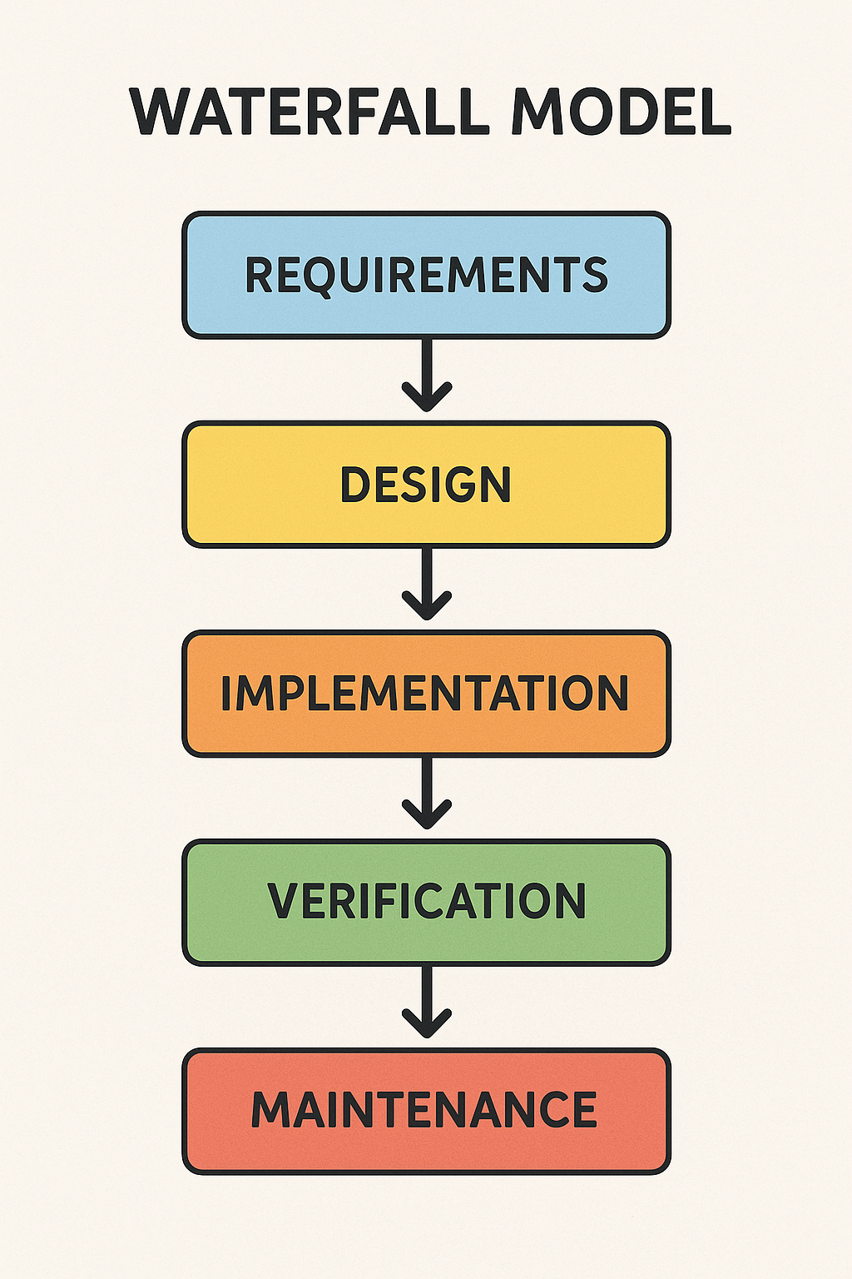
รูปที่ ข.1.1 รูปแบบการพัฒนาซอฟต์แวร์แบบ Waterfall Model
ข.1.2.1 ขั้นตอนของ Waterfall Model
- Requirement Analysis (การวิเคราะห์ความต้องการ)
- System Design (การออกแบบระบบ)
- Implementation (การพัฒนา/เขียนโปรแกรม)
- Testing (การทดสอบ)
- Deployment (การติดตั้งใช้งาน)
- Maintenance (การบำรุงรักษา)

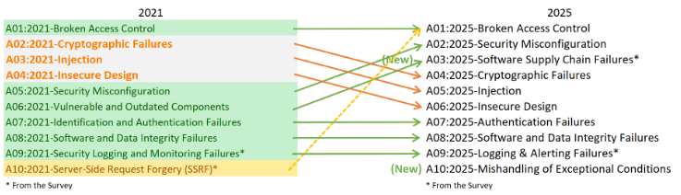
ข.1.3 มาตรฐาน OWASP Top 10:2025
ภาพที่ ข.1.3 ลำดับช่องโหว่ด้านความปลอดภัยที่พบบ่อยที่กำลังจะปรับเปลี่ยน
ลำดับช่องโหว่ที่จะกำลังมีการเปลี่ยนแปลงเป็นปัจจุบัน ดังนี้
- Broken Access Control: ช่องโหว่ที่ทำให้ผู้ใช้สามารถเข้าถึงข้อมูลหรือฟังก์ชันที่ไม่ควรเข้าถึงได้
- Security Misconfiguration: การตั้งค้าความปลอดภัยที่ไม่ถูกต้องหรือไม่เพียงพอ
- Software Suppy Chain Failures: การใช้ซอฟต์แวร์ภายนอกที่มีช่องโหว่
- Cryptographic Failures: การจัดการข้อมูลที่สำคัญไม่ถูกต้อง เช่น การเข้ารหัสที่ไม่เพียงพอ
- Injection: การโจมตีที่เกิดจากการส่งข้อมูลที่ไม่ปลอดภัย เช่น SQL Injection
- Insecure Design: การออกแบบระบบที่ไม่คำนึงถึงความปลอดภัย
- Authentication Failures: การยืนยันตัวตนที่ล้มเหลว
- Software and Data integrity Failures: ความล้มเหลวในการรักษาความถูกต้องของโค้ดหรือข้อมูล
- Loggin & Alerting Failures: การบันทึกเหตุการณ์หรือแจ้งเตือนไม่เหมาะสม
- Mishandling of Exceptional Conditions: การจัดการข้อผิดพลาดไม่เหมาะสม

ข.2 เทคโนโลยีที่เกี่ยวข้อง
ระบบโปรแกรมตรวจสอบช่องโหว่ของเว็บไซต์ (Vulnerability Assessment Web Scanner) ประกอบด้วยเทคโนโลยีหลายส่วนที่ใช้ร่วมกันทั้งด้านการพัฒนา การสแกน และการรายงานผล ดังนี้

ข.2.1 ภาษาโปรแกรม
ภาษา Python ถูกนำมาใช้ในการพัฒนา GUI เพื่อให้สามารถพัฒนาง่ายขึ้น GUI ต้องสามารถ Cross Platform และจึงได้เลือกใช้ PyQt6 GUI มาเป็นตัวเลือกในการพัฒนา
ภาษา Golang ถูกนำมาใช้พัฒนา Scanner Engine เพื่อการทำงานอย่างมีประสิทธิภาพ รวดเร็ว และพัฒนาต่อได้ง่าย โครงงานนี้เลือกใช้ Gin Framework มีการใช้ทรัพยากรที่น้อยและยังคงความเร็วได้ด

ข.2.2 ไลบรารี
สำหรับ Scanner ไลบรารีใน Golang ได้แก่ golang.org/x/net, crypto/tls
สำหรับ PDF ไลบรารีใน Golang ได้แก่ go-pdf/fpdf

ข.2.3 OWASP ZAP (Zed Attack Proxy)
OWASP ZAP เป็นเครื่องมือโอเพนซอร์สที่ใช้ในการตรวจสอบช่องโหว่เว็บแอปพลิเคชัน เช่น
- SQL Injection
- Cross-Site Scripting (XSS)
- Security Misconfiguration
- Sensitive Data Exposure
โดยเครื่องมือนี้สามารถทำ Active Scan, Passive Scan และสามารถใช้ร่วมกับ Python ผ่าน API เพื่อควบคุมการสแกนอัตโนมัติได้

ข.2.4 Report Generator
ใช้สร้างรายงานผลสแกน โดยอาศัยเทมเพลต (Template) ที่สามารถแสดงผล
- สรุปช่องโหว่
- รายละเอียดการทดสอบ
- ประเภทช่องโหว่ (อ้างอิงจาก OWASP TOP 10:2025)
- ระดับความเสี่ยง
- คำแนะนำในการแก้ไข
- หลักฐาน (Evidence) เช่น Request/Response
- คะแนนความเสี่ยง
ช่วยให้รายงานนำเสนอได้ชัดเจนและเป็นมาตรฐาน

ภาคผนวก ค การออกแบบ

ค.1 แผนภาพรวมระบบการทำงาน (System Diagram)
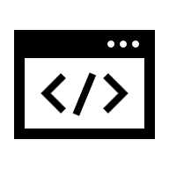
Report
Web target
URL
IT Security

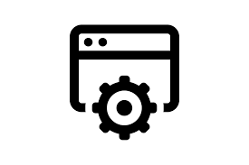

Target Website
Open Sources Plugin
OWASP ZAP
Custom VA Scanner
XSS, SQL Injection, Security header
Scanner
Engine

รูปที่ ค.1.1 แผนภาพรวมของระบบการทำงาน
โปรแกรมแบ่งกลุ่มการตรวจสอบออกเป็น 3 กลุ่ม ได้แก่:
  - Scanner Engine เป็นแกนกลาง (Core Component) ที่ควบคุมกระบวนการสแกนทั้งหมดของระบบ Web Vulnerability Assessment ที่คุณพัฒนาขึ้นเอง โดยทำหน้าที่ดังนี้ รับข้อมูลจากผู้ใช้ (Input Handler) , วิเคราะห์เว็บไซต์เบื้องต้น (Initial Recon) , สั่งให้โมดูลตรวจช่องโหว่ทำงาน (Module Dispatcher) , สร้างและส่ง HTTP Requests ไปยังเว็บไซต์ (HTTP Handler) , รวบรวมผลลัพธ์จากทุกโมดูล (Result Collector) , จัดการ Plugin ภายนอก (External Tools Controller) , ส่งข้อมูลต่อไปยังระบบรายงาน (Reporting)
  - Custom VA Scanner เป็นโมดูลสแกนช่องโหว่ที่นักศึกษาออกแบบและพัฒนาภายในโครงการ โดยมุ่งเน้นการตรวจสอบช่องโหว่พื้นฐานที่พบบ่อยตามมาตรฐาน OWASP Top 10:2025 เช่น SQL Injection Detection, Cross-Site, Security Misconfiguration Scripting (XSS) Detection, Broken Access Control (พื้นฐาน), Technology Fingerprinting, Common Path Discovery, SSL/TLS Basic Check, การ Brute force Username & Password
  - Open Source Plugin Integration เพื่อเพิ่มประสิทธิภาพและความครอบคลุมของการสแกน ระบบได้เชื่อมต่อกับเครื่องมือโอเพนซอร์สที่ได้รับการยอมรับในอุตสาหกรรม ได้แก่:
- OWASP ZAP (Zed Attack Proxy) เป็นเครื่องมือ Web Application Security Testing ที่ได้รับการสนับสนุนจาก OWASP

ค.2 แผนภาพกรณีการใช้งาน (Use Case Diagram)
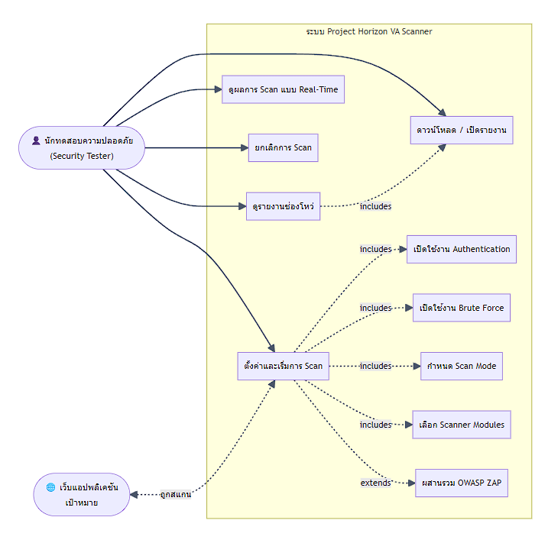
รูปที่ ค.2.1 : Use Case Diagram ภาพรวมการใช้งานระบบ Project Horizon
Use Case Diagram แสดงปฏิสัมพันธ์ระหว่าง ผู้ใช้งาน (Actor) กับ ฟังก์ชันการทำงาน ของระบบ VA Scanner โดยไม่ได้อ้างอิงถึงรายละเอียดการ implement ภายใน แต่เน้นที่ว่าผู้ใช้งาน "สามารถทำอะไรได้บ้าง" กับระบบ

ค.3 กระบวนการ Scan หลัก (Main Scan Flow)
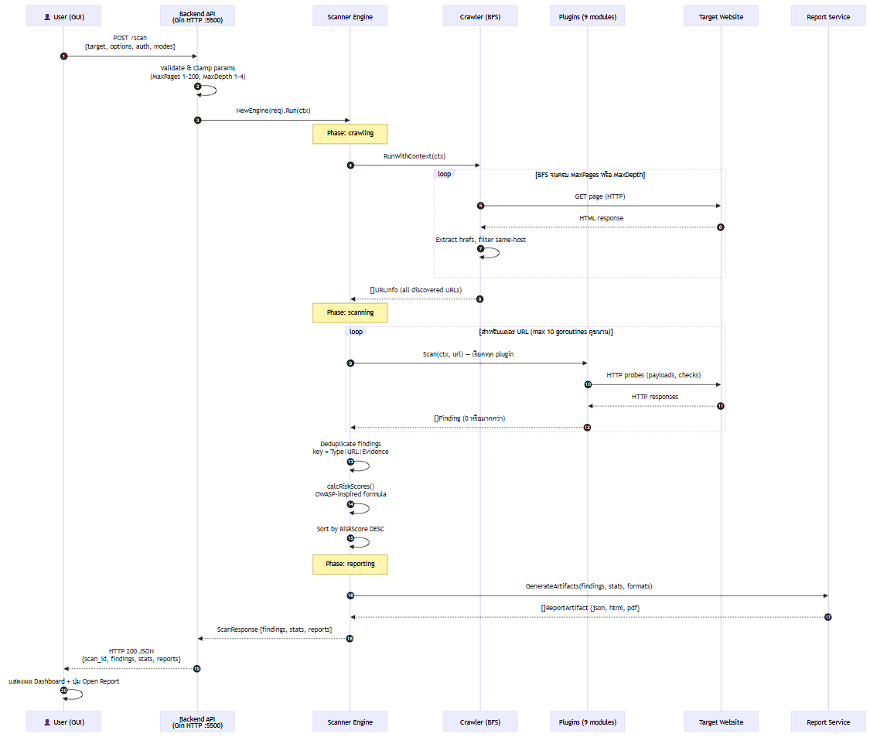
รูปที่ ค.3.1 : Sequence Diagram แสดงกระบวนการ Scan หลักตั้งแต่รับ Request จนส่งผล Response
Sequence Diagram แสดงการส่งผ่านข้อความ (message passing) ระหว่าง component ต่าง ๆ ของระบบ ตามลำดับเวลา เพื่อให้เห็นการไหลของข้อมูลและการตอบสนองของแต่ละส่วนในแต่ละสถานการณ์
จุดสำคัญ
- ขั้นตอน 1-3: Backend รับ JSON, ตรวจสอบและปรับค่าขอบเขต จากนั้นสร้าง Engine instance
- ขั้นตอน 4-9 (Crawl): Crawler ทำ BFS เก็บทุก URL ที่อยู่บน hostname เดียวกัน รองรับ SPA hash routes (#/route)
- ขั้นตอน 10-14 (Scan): แต่ละ URL ถูกส่งให้ plugin ทุกตัวผ่าน goroutine (สูงสุด 10 ตัวพร้อมกัน) ป้องกัน race condition ด้วย mutex
- ขั้นตอน 15-17: Dedup > RiskScore > Sort ทำตามลำดับหลัง goroutine ทุกตัวเสร็จ (wg.Wait())
- ขั้นตอน 18-21 (Report): สร้างไฟล์ report ใน reports/{scan_id}/ และส่ง path กลับใน ScanResponse

ค.4 การยืนยันตัวตนและ Session (Authentication Flow)
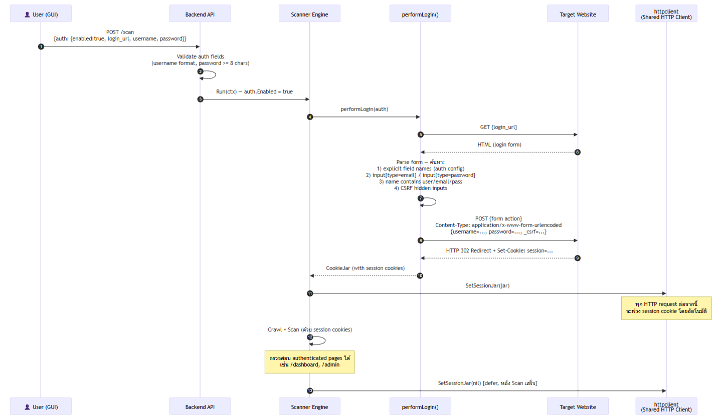
รูป ค.4.1 : Sequence Diagram แสดงกระบวนการ Form-Based Authentication และการใช้ Session Cookies
โมดูลสแกนภายใน (Custom VA Scanner) ซึ่งประกอบด้วยชุดโมดูลย่อยที่คุณพัฒนา เช่น SQLi, XSS, HeaderChecker, Directory Enumeration
คำอธิบาย
- Auto-detect form fields: ระบบค้นหา username/password field ด้วยลำดับความสำคัญ 4 ระดับ ไม่จำเป็นต้องกำหนด field name เอง
- CSRF Token: ระบบ parse <input type="hidden"> ทุกตัวในฟอร์ม และส่งไปพร้อม POST เพื่อ bypass CSRF protection
- Shared CookieJar: httpclient.SetSessionJar() ทำให้ plugin ทุกตัวใช้ session เดียวกัน ผ่าน HTTP client ที่แชร์ร่วมกัน
- Cleanup: defer SetSessionJar(nil) ล้าง session เมื่อ Scan เสร็จ เพื่อไม่ให้ session หลุดไปยัง Scan ครั้งถัดไป

ค.5 การทดสอบ Brute Force Credential Attack
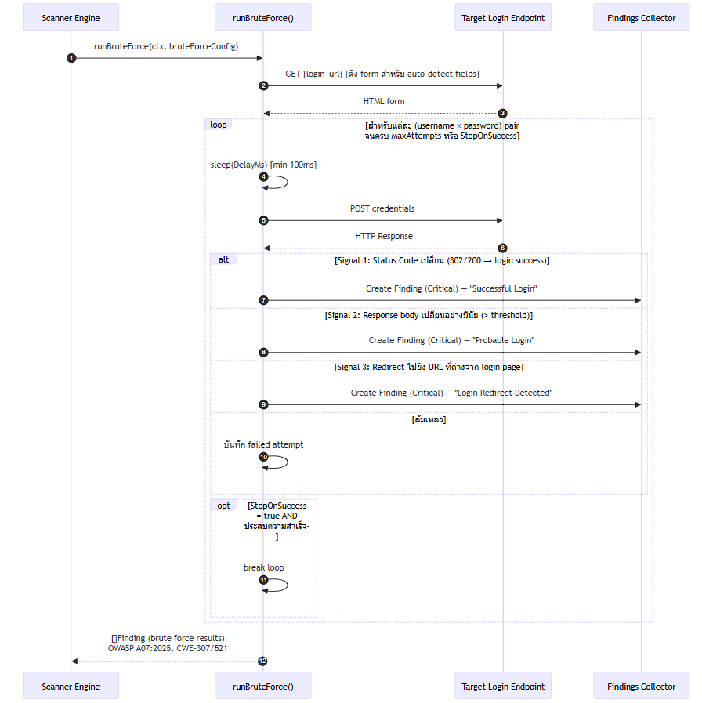
รูปที่ ค.5.1 : Sequence Diagram แสดงกระบวนการ Brute Force Testing ด้วย 3-Signal Detection
คำอธิบาย 3-Signal Detection
- Signal 1 Status Code: หาก login สำเร็จ server มักตอบด้วย 302 Found (redirect) แทน 200 หรือ login page ซ้ำ
- Signal 2 Body Change: เปรียบเทียบ response body size/content กับ baseline (failed login) หากต่างกันมากกว่า threshold > probable success
- Signal 3 Redirect Target: ตรวจว่า Location header ชี้ไปยัง URL ที่ต่างจาก login page (เช่น /dashboard)
- Safety caps: MaxAttempts สูงสุด 500, DelayMs ต่ำสุด 100ms เพื่อป้องกัน accidental DoS

ค.6 Flowchart (ผังงาน)
Flowchart แสดงลำดับขั้นตอนการทำงานของอัลกอริทึมและกระบวนการสำคัญภายในระบบ รวมถึงเงื่อนไขการตัดสินใจ (decision) และการวนซ้ำ (loop) ในแต่ละโมดูล

ค.6.1 กระบวนการ Scan โดยรวม (Overall Scan Process)
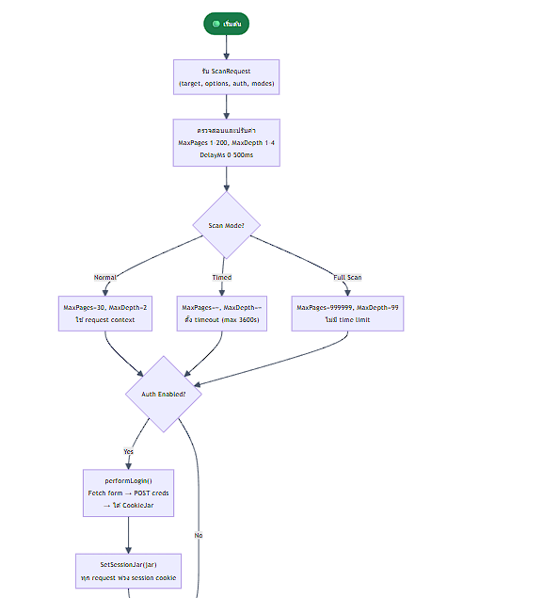
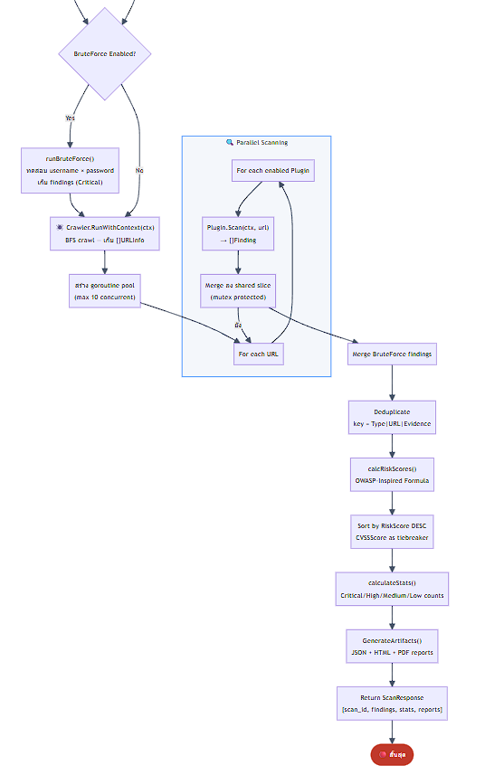

อธิบายการทำงาน Step by Step
- ขั้นที่ 1 รับและตรวจสอบ Request: ระบบรับ ScanRequest จาก GUI แล้วตรวจสอบและปรับค่าให้อยู่ในขอบเขตที่ปลอดภัย ได้แก่ MaxPages (1–200), MaxDepth (1–4) และ RequestDelayMs (0–500 ms)
- ขั้นที่ 2 เลือก Scan Mode: ระบบแยกเส้นทางการทำงานตามโหมดที่เลือก โดย Normal Mode จำกัดหน้าและความลึก, Timed Mode ใช้ time limit สูงสุด 3,600 วินาที และ Full Scan Mode ไม่จำกัดทั้งหน้าและความลึก
- ขั้นที่ 3 Authentication (ถ้าเปิดใช้งาน): ระบบเรียก performLogin() เพื่อ login ไปยังเว็บเป้าหมายและเก็บ session cookies ไว้ใน CookieJar ซึ่ง HTTP client ทุกตัวในระบบจะนำไปใช้ร่วมกันโดยอัตโนมัติ
- ขั้นที่ 4 Brute Force (ถ้าเปิดใช้งาน): ระบบเรียก runBruteForce() เพื่อทดสอบรหัสผ่านจากรายการที่กำหนด โดยใช้ 3-Signal Detection และบันทึกผลเป็น Critical findings ก่อนเริ่ม crawl
- ขั้นที่ 5 Crawling: Crawler ทำ BFS โดยเริ่มจาก URL เป้าหมายและขยายไปยัง URL อื่น ๆ ที่อยู่บน hostname เดียวกัน ผลลัพธ์คือ []URLInfo ที่มี URL และ depth ของแต่ละหน้า
- ขั้นที่ 6 Parallel Scanning: ระบบสร้าง goroutine pool (สูงสุด 10 ตัวพร้อมกัน) โดยแต่ละ goroutine รับ URL หนึ่งหน้าแล้วส่งให้ plugin ทุกตัวที่เปิดใช้งานทำการตรวจสอบตามลำดับ ผลลัพธ์จากทุก goroutine ถูกรวมเข้าใน shared slice ที่ป้องกันด้วย mutex
- ขั้นที่ 7 Deduplicate: ระบบกรอง findings ที่ซ้ำกันออกโดยใช้ key ที่ประกอบด้วย Type|TargetURL|Evidence เพื่อให้รายงานไม่มีช่องโหว่ซ้ำซ้อน
- ขั้นที่ 8 คำนวณ Risk Score: ระบบเรียก calcRiskScores() เพื่อคำนวณคะแนนความเสี่ยงแบบไดนามิกให้กับ findings แต่ละประเภท โดยใช้สูตร OWASP-Inspired ที่อ้างอิง incidence rate, exploit score และ impact score
- ขั้นที่ 9 เรียงลำดับ: ระบบเรียง findings ตาม RiskScore จากมากไปน้อย โดยใช้ CVSSScore เป็นตัวแบ่งเมื่อคะแนนเท่ากัน ทำให้ช่องโหว่ที่รุนแรงที่สุดปรากฏก่อนเสมอ
- ขั้นที่ 10 สร้างรายงาน: ระบบเรียก GenerateArtifacts() เพื่อสร้างไฟล์รายงานในรูปแบบ JSON, HTML และ PDF พร้อม Executive Summary, Methodology, Findings Table และ Conclusions บันทึกไว้ใน reports/{scan_id}/
- ขั้นที่ 11 ส่งผลกลับ: ระบบส่ง ScanResponse ที่ประกอบด้วย scan_id, findings, สถิติ (Critical/High/Medium/Low) และ path ของไฟล์รายงานกลับไปยัง GUI ผ่าน HTTP 200

ค.6.2 อัลกอริทึม BFS Crawler
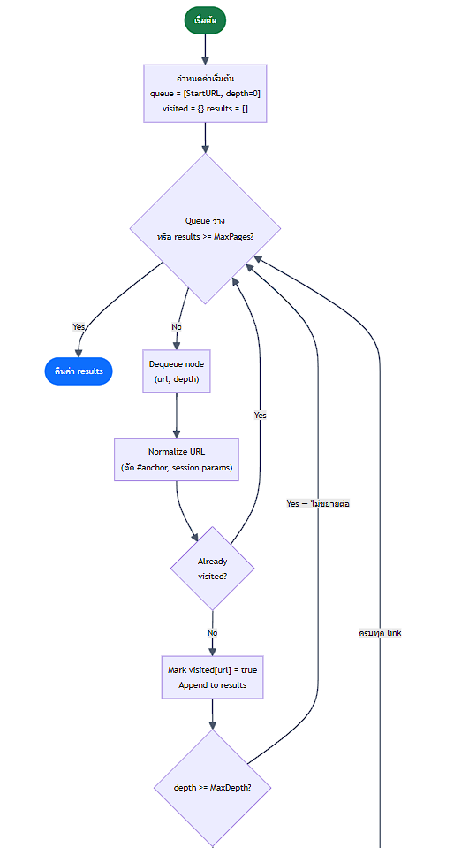
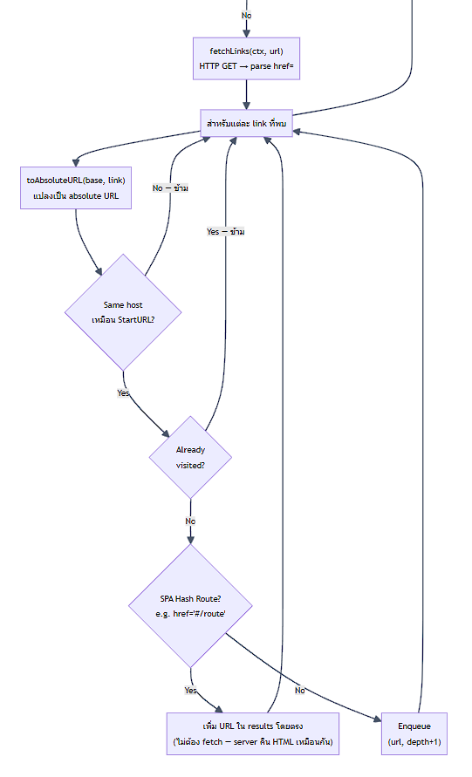
อธิบายการทำงาน Step by Step
- ขั้นที่ 1 เริ่มต้น: กำหนดค่าเริ่มต้นโดยใส่ StartURL ลงใน queue ที่ depth=0 พร้อมสร้าง map visited สำหรับป้องกัน URL ซ้ำ และ slice results สำหรับเก็บผลลัพธ์
- ขั้นที่ 2 ตรวจสอบเงื่อนไขหยุด: ก่อนประมวลผล URL แต่ละตัว ระบบตรวจสอบว่า queue ว่างหรือจำนวน results ถึง MaxPages แล้วหรือไม่ ถ้าใช่ให้หยุดและคืนค่า results ทันที
- ขั้นที่ 3 นำ URL ออกจาก Queue: Dequeue URL ตัวแรกจาก queue แล้วทำ URL normalization โดยตัด fragment anchor (#section) และ session/token query parameters ออก เพื่อให้ได้ key สำหรับตรวจสอบ URL ซ้ำ
- ขั้นที่ 4 ตรวจสอบ URL ซ้ำ: หาก URL นี้เคยถูก visit แล้ว ให้ข้ามไปขั้นที่ 2 โดยไม่ประมวลผล มิฉะนั้น mark ว่า visited และเพิ่มลง results
- ขั้นที่ 5 ตรวจสอบ Depth: หาก depth ของ URL นี้ถึง MaxDepth แล้ว ให้หยุดขยาย link จาก URL นี้ (เพิ่ม URL ใน results แล้วแต่ไม่ enqueue link ต่อ) กลับไปขั้นที่ 2
- ขั้นที่ 6 ดึง Links: เรียก fetchLinks() เพื่อส่ง HTTP GET ไปยัง URL นั้น แล้ว parse HTML เพื่อดึงทุก href= ออกมา รวมทั้ง SPA hash routes (href="#/route") โดยข้าม javascript: และ mailto:
- ขั้นที่ 7 กรองแต่ละ Link: สำหรับแต่ละ link ที่พบ ระบบแปลงเป็น absolute URL จากนั้นกรอง 3 เงื่อนไข ได้แก่ (1) ต้องอยู่บน hostname เดียวกับ StartURL, (2) ยังไม่ถูก visit และ (3) ไม่ใช่ SPA hash route
- ขั้นที่ 8 จัดการ SPA Hash Route: หาก link เป็น SPA hash route (fragment ขึ้นต้นด้วย "/") ให้เพิ่ม URL นั้นลง results โดยตรงโดยไม่ต้อง fetch ใหม่ เนื่องจาก server คืน HTML เดิมสำหรับทุก hash route
- ขั้นที่ 9 Enqueue: หาก link ผ่านทุกเงื่อนไข ให้ enqueue โดยเพิ่ม depth+1 เพื่อรอประมวลผลในรอบถัดไป แล้ววนกลับไปขั้นที่ 2
คำอธิบายพิเศษ
- SPA Hash Route: เว็บ framework อย่าง Angular, React, Vue ที่ใช้ HashRouter จะมี URL รูปแบบ /#/dashboard ระบบตรวจจับและเพิ่ม URL เหล่านี้ลง results โดยตรงโดยไม่ต้อง fetch ใหม่ เพราะ server คืน HTML เดิมเสมอ
- URL Normalization: ตัด fragment (#section), session token query params เพื่อไม่นับ URL เดียวกันหลายครั้ง แต่คง SPA fragment (#/route) ไว้
- Same-host filter: เปรียบเทียบ hostname (case-insensitive) ป้องกันการ crawl ออกนอก domain เป้าหมาย

ค.6.3 การตรวจจับ Reflected XSS
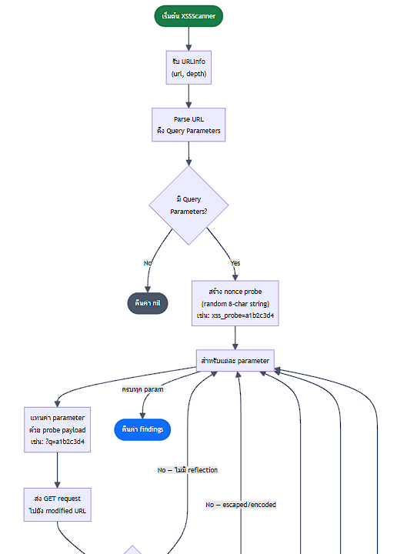

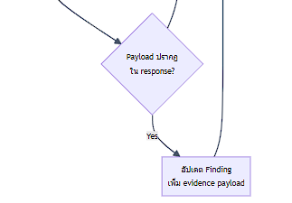
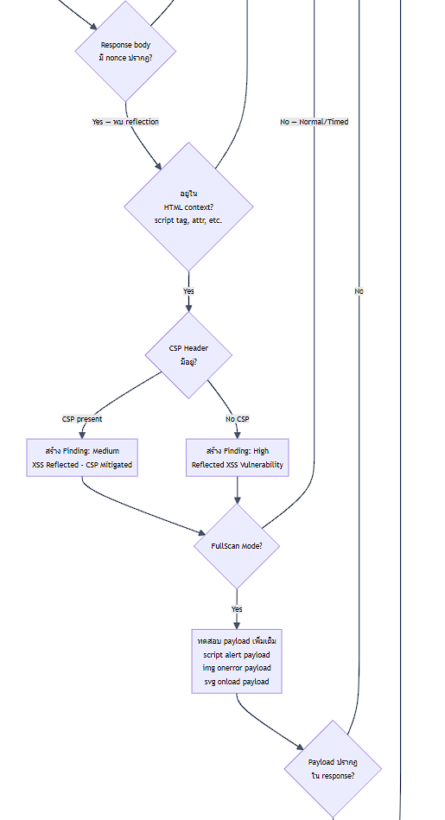

อธิบายการทำงาน Step by Step
- ขั้นที่ 1 รับ URLInfo และ Parse: XSSScanner รับ URL จาก Engine แล้ว parse เพื่อดึง query parameters ทั้งหมด หาก URL ไม่มี query parameters ให้หยุดและคืนค่า nil ทันที เพราะ reflected XSS ต้องการ input vector
- ขั้นที่ 2 สร้าง Nonce Probe: ระบบสร้างสตรีงสุ่ม 8 ตัวอักษร (nonce) เช่น a1b2c3d4 ที่ไม่ใช่ XSS payload แต่ใช้เพื่อตรวจสอบว่าค่าที่ส่งไปถูก reflect กลับมาในหน้าเว็บหรือไม่โดยไม่ทริกเกอร์ WAF
- ขั้นที่ 3 ทดสอบแต่ละ Parameter: สำหรับแต่ละ query parameter ระบบแทนที่ค่าด้วย nonce probe แล้วส่ง GET request ไปยัง URL ที่แก้ไขแล้ว
- ขั้นที่ 4 ตรวจสอบ Reflection: ระบบตรวจสอบว่า nonce ปรากฏใน response body หรือไม่ หากไม่พบ แสดงว่า server ไม่ได้ reflect input กลับมา จึงข้ามไปทดสอบ parameter ถัดไป
- ขั้นที่ 5 ตรวจสอบ HTML Context: หาก nonce ถูก reflect กลับมา ระบบตรวจสอบว่าค่านั้นอยู่ใน HTML context ที่อันตรายหรือไม่ เช่น ภายใน script tag, attribute value หรือ event handler ถ้าถูก encode/escape แล้วถือว่าปลอดภัยและข้ามไป
- ขั้นที่ 6 ตรวจสอบ CSP Header: ระบบตรวจสอบว่า response มี Content-Security-Policy header หรือไม่ ถ้ามี CSP จะสร้าง Finding ระดับ Medium เนื่องจาก CSP ช่วยลดความเสี่ยง ถ้าไม่มี CSP จะสร้าง Finding ระดับ High
- ขั้นที่ 7 FullScan Mode (ถ้าเปิด): หาก Scan Mode เป็น Full Scan ระบบจะทดสอบ XSS payload จริงเพิ่มเติม เช่น script alert payload, img onerror payload และ svg onload payload เพื่อยืนยันว่าช่องโหว่สามารถ exploit ได้จริง
- ขั้นที่ 8 ตรวจสอบ Payload Reflection: หาก payload ถูก reflect กลับมาโดยไม่ถูก sanitize ระบบอัปเดต evidence ใน Finding ด้วย payload จริง เพื่อให้รายงานมีหลักฐานชัดเจน
- ขั้นที่ 9 คืนค่า Findings: หลังทดสอบครบทุก parameter แล้ว คืนค่า findings ทั้งหมดที่พบกลับไปยัง Engine

ค.6.4 การตรวจจับ SQL Injection (3-Phase Detection)
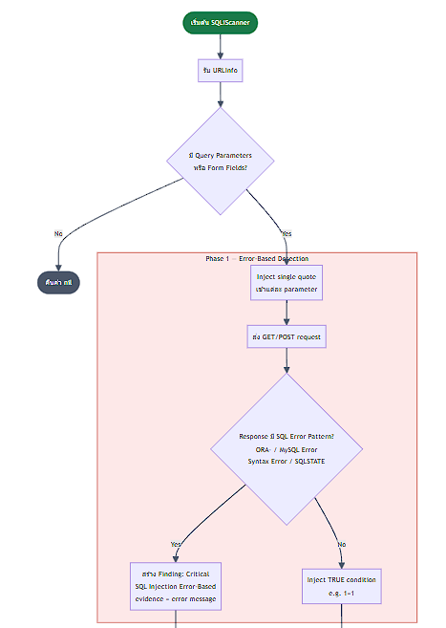
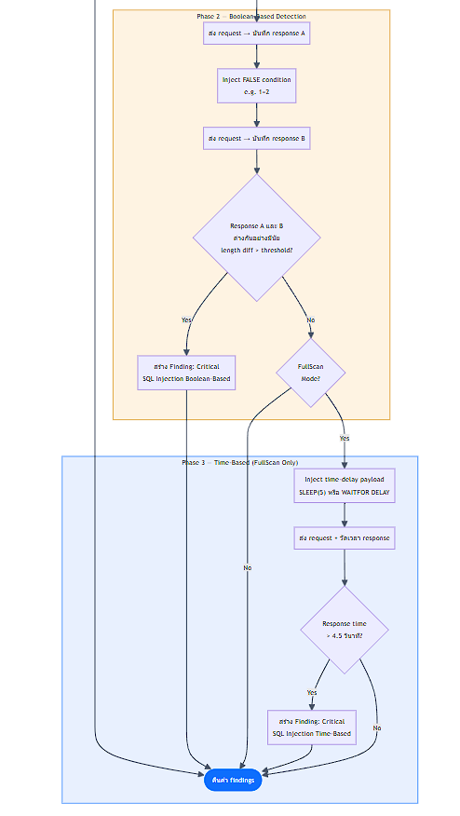
อธิบายการทำงาน Step by Step
- ขั้นที่ 1 ตรวจสอบ Input Vector: SQLiScanner รับ URL จาก Engine แล้วตรวจสอบว่ามี query parameters หรือ form fields ที่สามารถใช้เป็นช่องทาง injection ได้หรือไม่ ถ้าไม่มีให้หยุดทันที
- ขั้นที่ 2 — Phase 1 (Error-Based): ระบบ inject single quote (') เข้าไปในแต่ละ parameter แล้วส่ง request ไปยังเซิร์ฟเวอร์ จากนั้นตรวจสอบ response body ว่ามี SQL error message ปรากฏหรือไม่ เช่น ORA-, MySQL Error, Syntax Error หรือ SQLSTATE ซึ่งครอบคลุม MySQL, PostgreSQL, Oracle, MSSQL และ SQLite
- ขั้นที่ 3 — ผล Phase 1: หากพบ SQL error message ระบบสร้าง Critical finding ประเภท Error-Based พร้อม evidence ที่เป็น error message จริงจากเซิร์ฟเวอร์ จากนั้นดำเนินการต่อด้วย Phase 2 เพื่อหาช่องโหว่เพิ่มเติม
- ขั้นที่ 4 — Phase 2 (Boolean-Based): ระบบ inject TRUE condition (เช่น 1=1) แล้วบันทึก response A จากนั้น inject FALSE condition (เช่น 1=2) แล้วบันทึก response B เปรียบเทียบความแตกต่างของทั้งสอง response
- ขั้นที่ 5 — ผล Phase 2: หาก response A และ B แตกต่างกันอย่างมีนัยสำคัญ (เช่น ขนาด content ต่างกันเกิน threshold) แสดงว่า SQL query ถูกควบคุมได้ ระบบสร้าง Critical finding ประเภท Boolean-Based
- ขั้นที่ 6 — Phase 3 ตรวจสอบ Mode: Phase 3 จะทำงานเฉพาะเมื่อ Scan Mode เป็น Full Scan เท่านั้น เนื่องจากการ inject time-delay อาจทำให้การ scan ช้ามากหากทำกับทุก URL ใน Normal/Timed mode
- ขั้นที่ 7 — Phase 3 (Time-Based): ระบบ inject time-delay payload เช่น SLEEP(5) สำหรับ MySQL หรือ WAITFOR DELAY สำหรับ MSSQL แล้วส่ง request พร้อมวัดเวลาที่ใช้ในการได้รับ response
- ขั้นที่ 8 — ผล Phase 3: หาก response ใช้เวลามากกว่า 4.5 วินาที (หรือค่า threshold ที่กำหนด) แสดงว่าเซิร์ฟเวอร์รัน SQL delay function สำเร็จ ระบบสร้าง Critical finding ประเภท Time-Based ซึ่งตรวจจับได้แม้ response body ไม่มีความแตกต่าง
- ขั้นที่ 9 คืนค่า Findings: รวม findings จากทุก phase ที่พบแล้วคืนค่ากลับไปยัง Engine
รายละเอียดแต่ละ Phase
- Phase 1 (Error-based): เร็วที่สุด ตรวจจับจาก SQL error message ที่ server ส่งกลับมา ครอบคลุม MySQL, PostgreSQL, Oracle, MSSQL, SQLite error patterns
- Phase 2 (Boolean-based): ตรวจจับโดยเปรียบเทียบ response ของ true/false condition หาก response ต่างกันแสดงว่า SQL query ถูก inject สำเร็จ
- Phase 3 (Time-based): ทำเฉพาะ FullScan mode เท่านั้น ใช้ SLEEP() หรือ WAITFOR DELAY เพื่อทำให้ server ตอบช้าโดยตั้งใจ ตรวจจับได้แม้ response body ไม่เปลี่ยน

บรรณานุกรม
ภาษาไทย
- ปัจจัยที่ส่งผลต่อการตระหนักและการใช้เทคโนโลยีความมั่นคงปลอดภัยทางไซเบอร์ตามประกาศคณะกรรมการการรักษาความปลอดภัยไซเบอร์แห่งชาติ
https://ethesisarchive.library.tu.ac.th/thesis/2024/TU_2024_6523030549_18602_29596.pdf
- กสทช. ประมวลแนวปฏิบัติและกรอบมาตรฐานด้านการรักษาความมั่นคงปลอดภัยไซเบอร์
https://www.nbtc.go.th/getattachment//law/.../.pdf?lang=th-TH

ภาษาอังกฤษ
- OWASP Foundation. (2025). OWASP Top 10: 2025 – The Ten Most Critical Web Application Security Risks. Retrieved from https://owasp.org/Top10/
- Fonseca, J., Vieira, M., & Madeira, H. (2007). Testing and comparing web vulnerability scanning tools for SQL injection and XSS attacks.https://bdigital.ipg.pt/dspace/bitstream/10314/3533/1/Fonseca-CompSQLXSS.pdf
- Chen, T., & Zhang, Y. (2021). Automated Web Vulnerability Scanners: Techniques and Challenges. https://www.ijeast.com/papers/132-136,Tesma401,IJEAST.pdf

